**位置说明：**

包图位置：

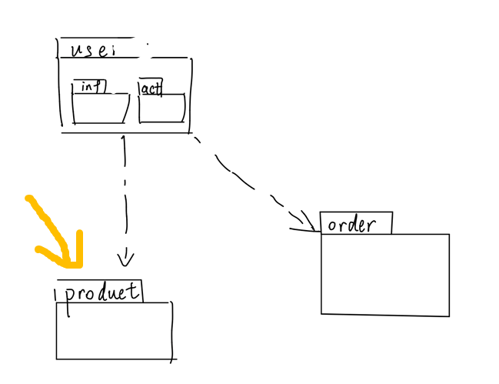

用例图位置：

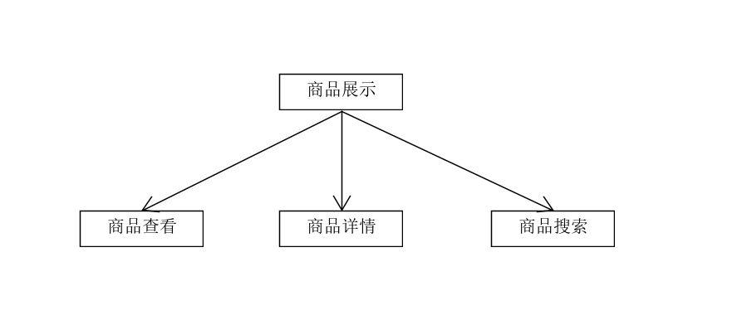

类图：

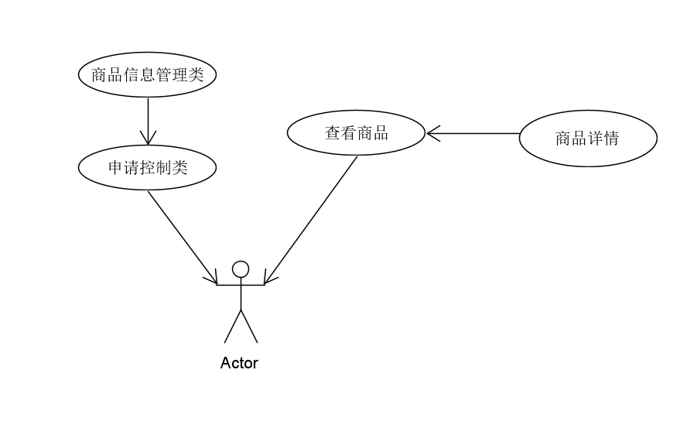

实现：

测试效果：

1. 切换商品分区

1、推荐区

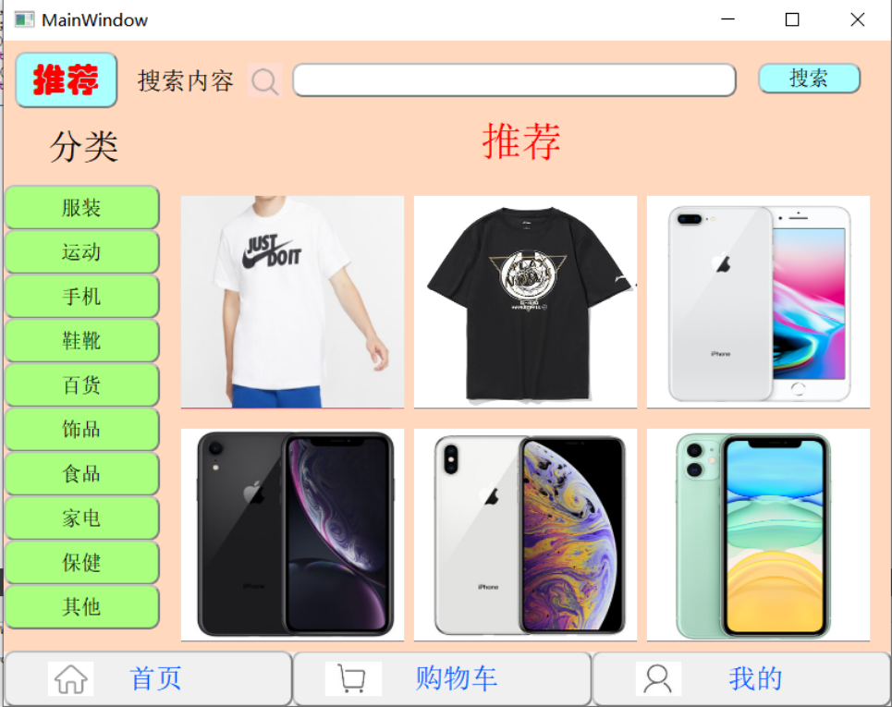

1. 服装区

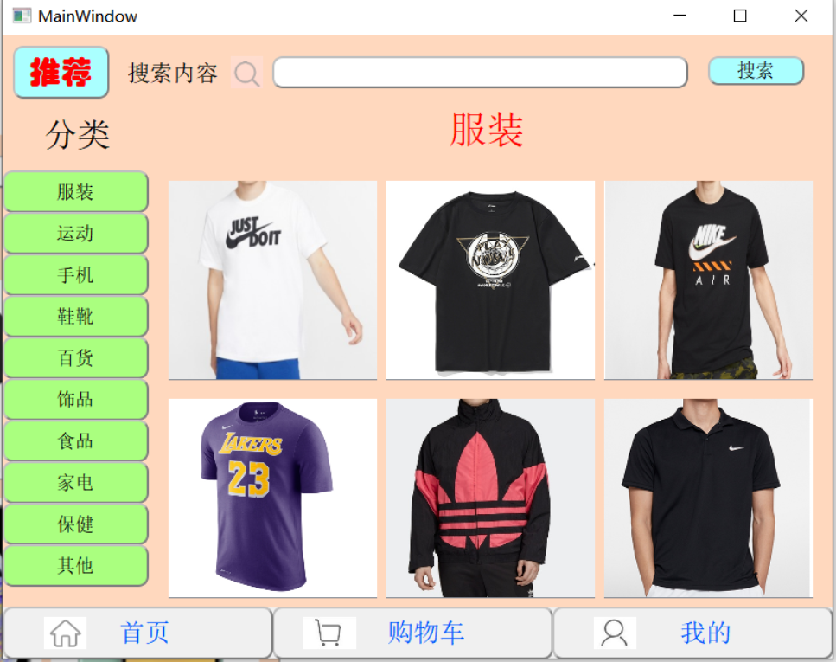

1. 手机区

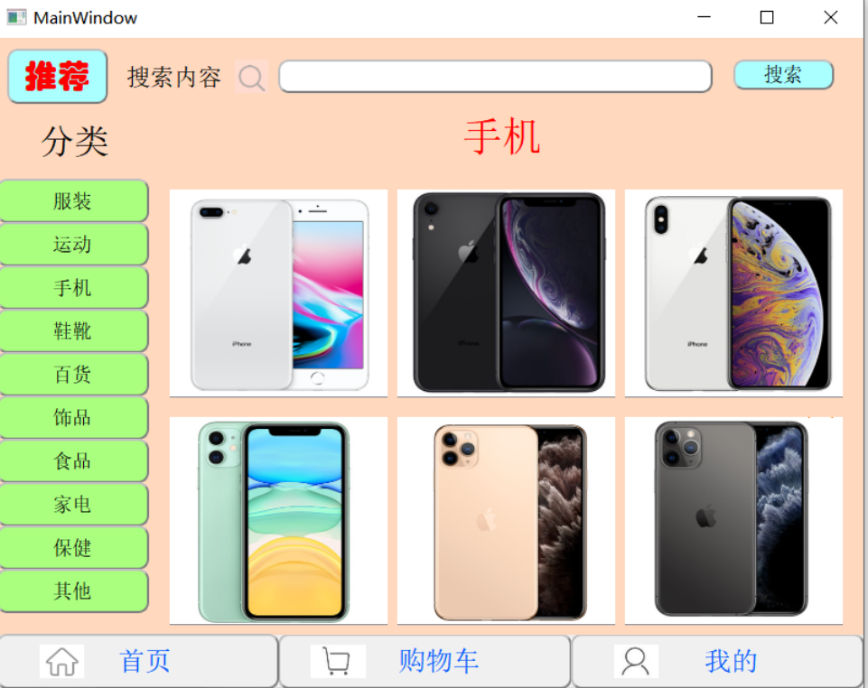

搜索商品内容：夏季长裤

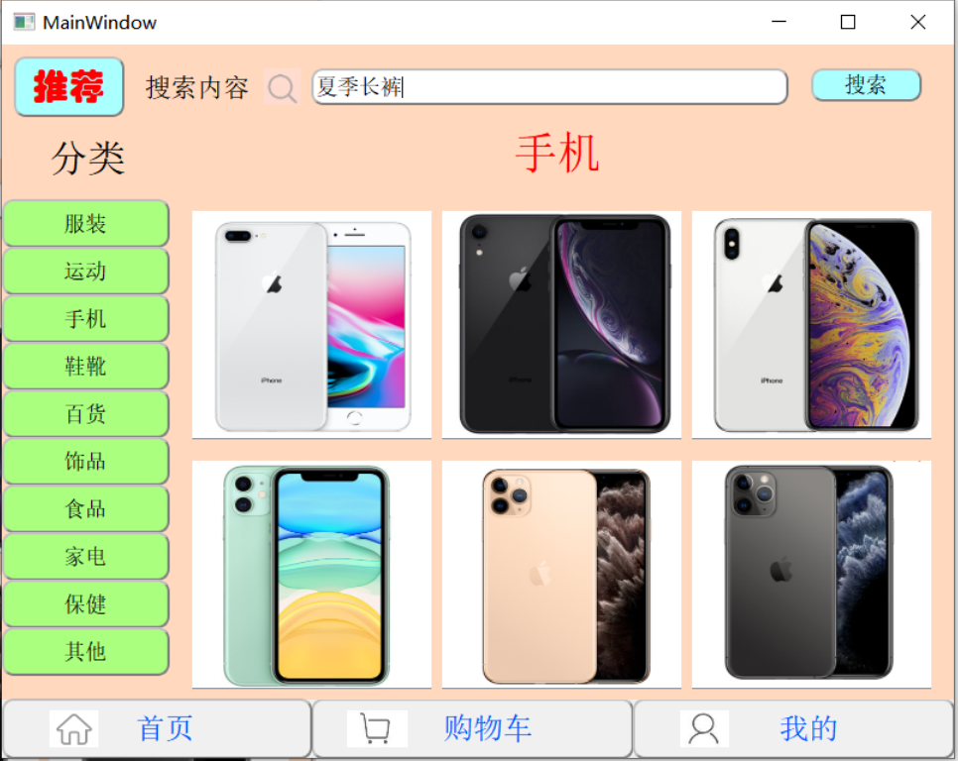

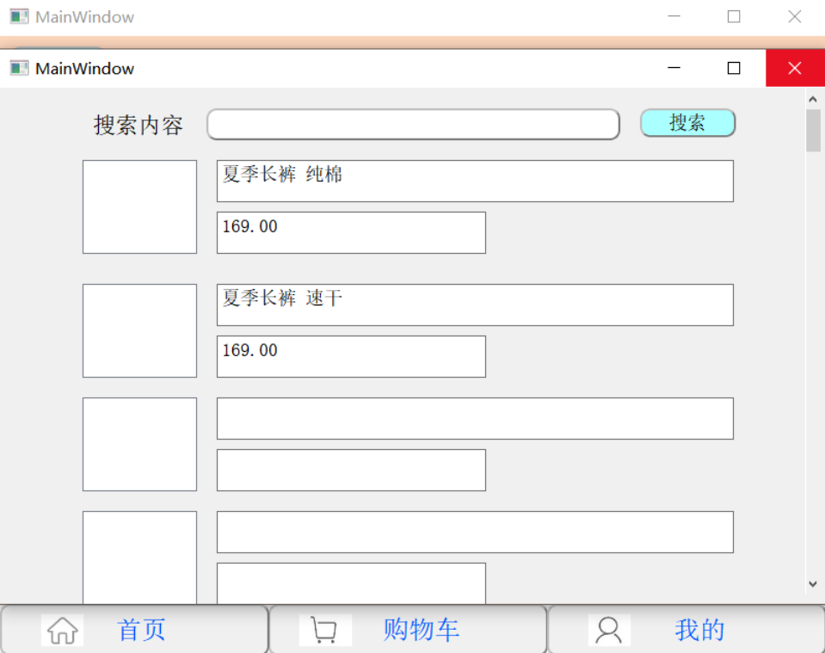

弹出搜索内容，点击进入商品详情界面

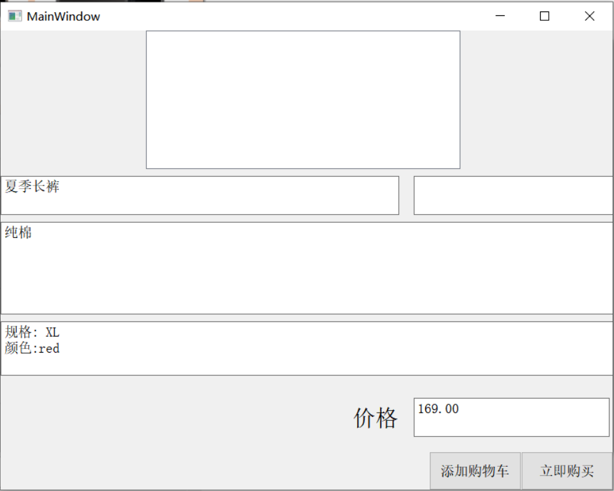

至此，商品展示用例代码测试完成，核心代码：csearch.h , mainwindows.h, home.h, search.h